Инструкция
по установке и настройке
системы управления С-340 A
тепловыми приборами
“Golfstream-12V” с встроенным
контроллером М100

2018 г

ОГЛАВЛЕНИЕ
ВВЕДЕНИЕ | 3
РАСПОЛОЖЕНИЕ ЭЛЕМЕНТОВ | 4
СХЕМА ТЕРМИНАЛОВ | 4
СХЕМЫ ПОДКЛЮЧЕНИЯ КОНТРОЛЛЕРА | 5
СХЕМА ПОДКЛЮЧЕНИЯ КОНТРОЛЛЕРОВ В СЕТЬ | 7
ПОДКЛЮЧЕНИЕ ПАНЕЛИ УПРАВЛЕНИЯ | 8
МОНТАЖ ПАНЕЛИ УПРАВЛЕНИЯ | 8
ПАНЕЛЬ УПРАВЛЕНИЯ
Индикация | 9
Алгоритм управления | 10
Управление | 11
СЕТЕВОЙ ОБМЕН | 12
Введение
Система С-340 предназначена для управления встраиваемыми в пол конвекторами, мощность которых регулируется при помощи изменения расхода воздуха через теплообменник конвектора. В конвекторе исполнения ВКП (встроенный контроллер и блок питания), возможно подключение к контроллеру электропривода клапана для отключения расхода воды через теплообменник. Система управления С-340 состоит из одной панели (Zt-033 или аналогичной) и одного или нескольких контроллеров (М100).
Имеется возможность управления контроллерами от внешнего компьютера, подключенного по шине RS-485 (по протоколу Modbus RTU).
С-340 поставляется как ОЕМ продукт на завод-изготовитель конвекторов. На заводе-изготовителе в конвектор устанавливается блок контроллера и блок питания (исполнение ВКП) и производятся все необходимые внутренние подключения:
К блоку контроллера подключается двигатель вентилятора с платой регулирования числа оборотов, датчик температуры воздуха (для измерения температуры воздуха около конвектора), блок питания постоянного тока 12 В и электропривод клапана (при наличии в заказе).
Пользователю необходимо:
К блоку контроллера конвектора подключить панель управления и источник питание 220 В, 50Гц.

Технические характеристики контроллера серии М100:
Технические характеристики панели управления ZT-033:
Напряжение питания | 190-240 В, 50 Гц
Потребляемая мощность | не более 6Вт
Диапазон температур эксплуатации | - 20°С / + 50°С
Диапазон температур хранения/транспортировки | - 40°С / + 70°С
Количество аналоговых входов | 8 без гальванической развязки
Тип аналоговых входов | NTC 10k
Количество дискретных входов | 5 без гальванической развязки
Количество аналоговых выходов | 2 без гальванической развязки 0-10В 20мА
Количество дискретных выходов | 5 коммутирующий 220В / до 6А
Последовательный порт | RS 485 (Modbus RTU) без гальванической развязки
Напряжение питания | = 12В
Потребляемая мощность | не более 2Вт
Диапазон температур эксплуатации | +5°С / + 40°С
Диапазон температур хранения/транспортировки | - 30°С / + 50°С
Количество аналоговых входов | 1
Тип аналоговых входов | NTC 10k
Максимальное расстояние до контроллера | 150м
Встроенный терминатор | 120Ом, впаян
Размер | 115х90х11
Последовательный порт | RS 485 (Modbus RTU) без гальванической развязки

Расположение элементов
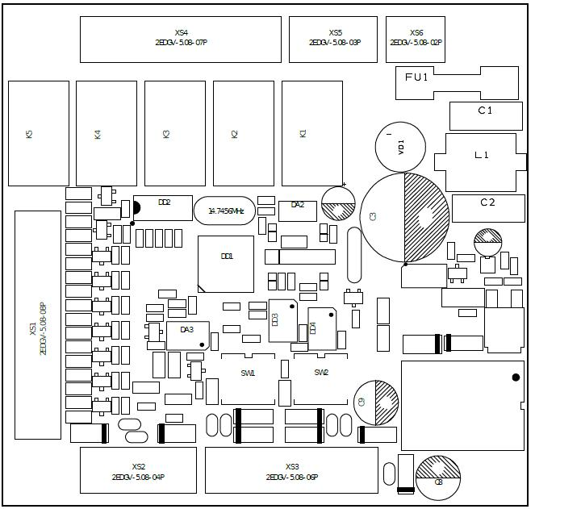
XS4
XS5
XS6

Терминалы:

XS1 – Универсальные входы
XS2 – Аналоговые выходы
XS3 – Порт COM 0 и COM 1,
питание внешнего пульта
управления
XS4 – Релейные выходы
XS5 – Вспомогательный терминал
XS1
XS6 – Питание контроллера

XS3
XS2

Схема терминалов

Схемы подключения контроллера

Схема подключения контроллера в сеть
При работе на общее помещение можно к одной панели, установленной в этом же помещении, подключить до 26 контроллеров конвекторов.
Топология сети — линейная, без отводов (т. е. один за другим).
Контроллеры между собой и панелью соединяются кабелем типа КИПЭП или любым другим симметричным кабелем, предназначенным для работы в сетях использующих промышленный интерфейс RS-485. Общая длина кабеля одной линии не должна превышать 150 метров.

Схема соединения линии контроллеров в конвекторах

Данная схема подключения, позволяет, вместо панели управления, использовать внешнее управление по шине MODBUS в составе “умного дома”.

Подключение панели управления
При подключении панели управления к контроллеру конвектора необходимо соблюдать полярность:
Терминал панели «А» (D0) должен быть подключен к аналогичному терминалу контроллера. Соответственно, то же для терминала «В» (D1).*

Следует быть очень внимательным при подключении терминалов «А» и «В». Попадание даже не очень высокого напряжения на них, неизбежно приведет к повреждению панели и/или контроллера!

Один сегмент можно подключить к ПК (в ПК должна быть установлена плата RS-485)
Несколько сегментов между собой можно подключить через шлюз.
Монтаж панели управления
Выносная панель управления — очень хрупкое изделие. Не допускается применение усилия при открытии / закрытии задней крышки панели.
Категорически запрещается при закрытии панели и в процессе ее эксплуатации нажимать на ЖКИ дисплей.

Для монтажа и подключения универсальной панели необходимо определить местоположение панели:
Не устанавливайте панель в том месте, где на нее попадают прямые солнечные лучи;
Не устанавливайте панель в том месте, где могут воздействовать постоянные сквозняки;
Не устанавливайте панель в небольшом замкнутом пространстве (например, за занавеской);
Панель необходимо устанавливать на расстоянии от пола min 1,2 м, max 1,6 м.
Панель не предназначена для установки во влажных помещениях или снаружи зданий.

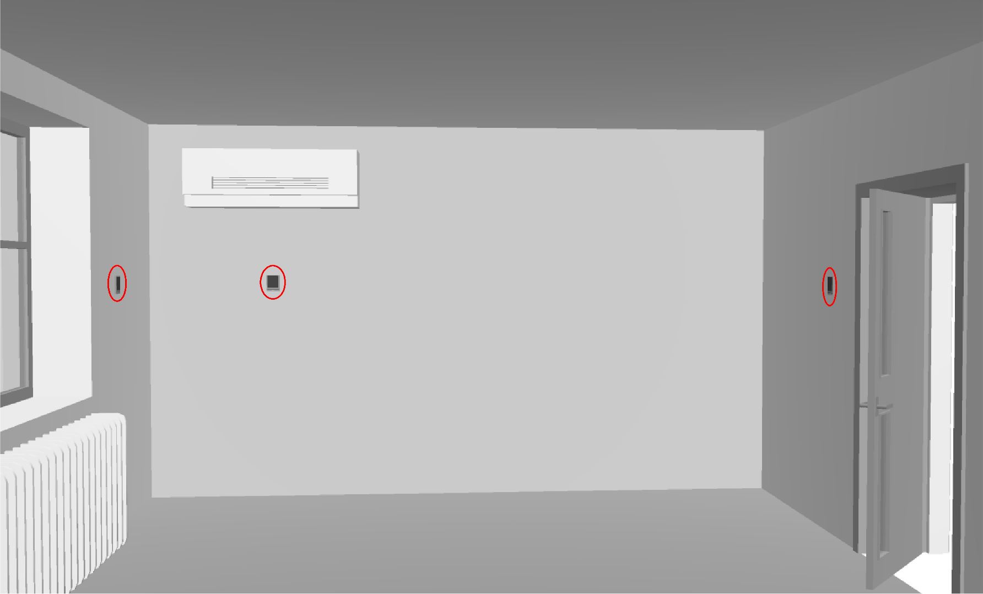
- Подведите необходимые кабели к месту установки панели;
- Установите в стену монтажную коробку (обычно используется для бытовых выключателей или розеток) европейского или азиатского стандарта (не поставляется в комплекте);
- Закрепите заднюю крышку панели на монтажной коробке;
- Подключите провода к панели;
- Проверьте работу всей системы и если все исправно, то защелкнуть панель на задней крышке.

Индикация

6
Fan speed
5
Hot

4
Room
7
Set

3
Mon | Tue | Wed | Thu
Fri | Sat | Sun
8
Time

1
Mode | Type | Time | Fan

2
lower/higher

Поз. 1 Группа клавиш 1
Mode — выбор режима работы:  • Рециркуляция (вентиляция);  • Нагревание;  • Охлаждение  Type — программирование дополнительных функций | Time — вход в меню установки таймеров, установки времени и установки даты.  Fan — включение/выключение системы управления, изменение скорости вращения вентилятора.
Поз. 2 Группа клавиш 2
Стрелки - уменьшение/увеличение
параметров или установленной температуры.
Поз. 3
Индикация дня недели
Поз. 4
Индикация температуры в помещении

Индикация
Поз. 5
Индикация режима:
РЕЦИРКУЛЯЦИЯ (вентиляция)
НАГРЕВ
ОХЛАЖДЕНИЕ
Поз. 6
Индикация выбора скорости:
Отображение выбранной пользователем скорости вентилятора.
Всего доступно пять скоростей и авторежим. При авторежиме пульт автоматически выбирает скорость двигателя в зависимости от заданной и измеренной температуры.
Поз. 7
Индикация установленной пользователем температуры.
Установка осуществляется с помощью стрелок (поз. 2).
Поз. 8
Индикация текущего времени.
В рабочем режиме — индикация текущего времени.

Алгоритм управления
Система управления может управлять контроллерами конвекторов в ручном и в автоматическом режиме.

В ручном режиме пользователю доступно пять скоростей вращения вентилятора. Регулирование температуры не производится, т. е. в помещении происходит постоянная циркуляция воздуха, без регулировки расхода.
Когда от панели управления приходит сигнал включения, все контроллеры включают вентиляторы каждого конвектора на скорости, установленной на панели.

В автоматическом режиме изменение скоростей осуществляет контроллер по сигналам датчика, встроенного в конвектор и по информации от панели.
Когда от панели управления приходит сигнал включения, все контроллеры включают вентиляторы каждого конвектора на скорости, которая необходима в конкретный момент времени.
В процессе работы происходит сравнение температуры воздуха около каждого конвектора (к каждому контроллеру подключается датчик температуры, который измеряет поступающую в конвектор температуру воздуха) с температурой установленной на панели. С помощью изменения скорости вращения вентилятора, изменяется теплоотдача конвектора.
Естественно, что около каждого конвектора будет определенная температура, которая отличается от температуры около других конвекторов. Поэтому одни конвекторы будут работать, например, на максимальной скорости, а другие, в это же время, могут вообще уменьшить скорость до 0, т.е. отключить вентилятор.
Для конвектора «Golfstream-12V» исполнения ВКП укомплектованном электроприводом клапана, при отключенных двигателях вентиляторов и дальнейшем рассогласовании температур между панелью и конвектором контроллер включает электропривод клапана закрывающего подачу горячей воды в нагревательный элемент.
Контроллеры, около которых температура имеет большое рассогласование, продолжат регулирование температуры.
При понижении температуры воздуха выключение термопривода и переключение скоростей вентилятора происходит в обратной последовательности.

Таким образом достигается экономичность всей системы в целом и равномерность обогрева.

Управление
-----------------------------------------------------------------------------------------------------------------
Для включения системы необходимо:

- Кратковременно нажать кнопку FAN на панели управления;
- Кратковременно нажимая кнопку MODE выбрать режим работы: рециркуляция, нагревание или охлаждение;
- Кратковременно нажимая кнопку FAN выбрать режим работы скорости вентилятора: 1-2-3-4-5 (ручной) или AUTO (автоматический);
- Установить и активизировать таймер (если необходимо).

Для установки таймера, должно быть выставлено системное время.

Для установки системного времени необходимо:
- В дежурном режиме нажать и удерживать более 3 сек. кнопку TIME
- Замигает разряд часов.
- Клавишами «стрелки» установить текущее время.
- Нажать кнопку TIME
- Замигает разряд минут.
- Клавишами «стрелки» установить текущее время.
- Нажать кнопку TIME
- Начнет мигать произвольный день недели;
- Стрелками установить текущий день недели;
- Нажать кнопку TIME. Панель перейдет в дежурный режим. На дисплее будет отображаться
текущее время и день недели.

В панели установлен ионистор, который позволяет отсчитывать время в течение 45 часов после снятия питания с панели. Таким образом при кратковременном прерывании питания (до 45 часов) ход часов не будет нарушен.

Настройка таймера.

Работа с таймером панели очень проста если следовать нашим рекомендациям. Перед установкой таймера нужно определиться, какие функции он должен выполнять.
Например, необходимо, что бы вентиляторы работали по следующей программе:
• в 08-00 включить(шаг1);
• в 11-00 выключить(шаг2);
• в 17-30 включить(шаг3) на 3-ей скорости вентилятора(шаг4) и установить температуру 25С(шаг5);
• в 22-30 установить 1-ую скорость(шаг6) и температуру 18С(шаг7)
• в 23-59 отключить установку(шаг8)
Таким образом, программа состоит из восьми шагов.
Всего доступно до девяти шагов таймера.

Для программирования таймера необходимо:

1. В рабочем режиме нажать и удерживать более 3 сек. кнопку TIME;
2. Включится подсветка, надпись SETUP, TIMER, в секторе измеренной температуры загорится символ F0;

3. Стрелками установить количество активных действий таймера от 1 до 9;
4. Нажать кнопку TIME;

5. Погаснет символ F;
6. Останется номер программируемого действия и начнет мигать разряд часов;
7. Стрелками установить час активации действия;
8. Нажать кнопку TIME;
9. Начнет мигать разряд минут;
10. Стрелками установить минуты активации действия;
11. Нажать кнопку TIME.
12. Начнут мигать надписи Fan Speed, System и Set.

Таким образом запрограммировано время активации какого-либо действия.

Далее необходимо выбрать что будет активировано.
Для активации/деактивации какого-либо из доступных действий, необходимо нажать одну из трех кнопок:
a) кнопка FAN — изменение скорости вентилятора;
b) кнопка TYPE — изменение температуры (будет работать только в режиме с нагревом или охлаждением. т.е. запрограммировать можно в любом режиме, а выполняться будет только при охлаждении или нагреве);
c) кнопка MODE — включение/отключение системы.

Программирование параметров:
Если нажать кнопку FAN, то начнет мигать индикатор выбора скорости (рядом с Fan speed). Индикаторы System и Set погаснут.
Для активации режима: СТРЕЛКАМИ изменить скорость вентилятора.
Для отказа от программирования этого параметра нажать кнопку FAN.
Для принятия этого параметра нажать кнопку TIME.
Произойдет запись выбранного действия в энергонезависимую память панели и программа
перейдет к ожиданию ввода данных для следующего действия (см. п.6 «Настройка таймера»).
Если нажать кнопку TYPE, то начнет мигать надпись Set (в поле установки температуры). Индикаторы System и Fan speed погаснут.
Для активации режима: СТРЕЛКАМИ изменить требуемую температуру.
Для отказа от программирования этого параметра нажать кнопку TYPE.
Для принятия этого параметра нажать кнопку TIME.
Произойдет запись выбранного действия в энергонезависимую память панели и программа
перейдет к ожиданию ввода данных для следующего действия (см. п.6 «Настройка таймера»).
Если нажать кнопку MODE, то начнет мигать надпись SYSTEM. Индикаторы Set и Fan speed погаснут.
Для активации режима: СТРЕЛКАМИ изменить значение: ON или OFF.
Для отказа от программирования этого параметра нажать кнопку MODE.
Для принятия этого параметра нажать кнопку TIME.
Произойдет запись выбранного действия в энергонезависимую память панели и программа
перейдет к ожиданию ввода данных для следующего действия (см. п.6 «Настройка таймера»).
Таким образом программируются все действия таймера.

Для включения РАБОТЫ ПО ТАЙМЕРУ необходимо:

1. Запрограммировать действия таймера;
2. Включить панель кнопкой FAN;
3. Кратковременно нажать кнопку TIME.
Рядом с часами включится индикатор работы по
таймер
Для отключения системы необходимо:

В рабочем режиме нажать и удерживать более 3 сек. кнопку FAN

Сетевой обмен

Для подключения к системе диспетчеризации здания, предусмотрен последовательный порт RS-485.

Технические характеристики:

Протокол - Modbus RTU.
Скорость связи - 9600.
Четность – Even.
Стоп бит – 1.
Подключаемые bias-резисторы.
Подключаемая цепь терминатора 120 Ом.

Поддерживаемые функции чтения/ записи:

01 (0х01) – чтение коилов (Read Coil).
02 (0х02) – чтение дискретных входов (Read Discrete Inputs).
03 (0х03) – чтение хранимых регистров (Read Holding Registers).
04 (0х04) – чтение вводных регистров (Read Input Registers).
05 (0х05) – запись одного коила (Write Single Coil).
15 (0х0F) – запись нескольких коилов (Write Multiple Coils).
06 (0х06) – запись одного регистра (Write Single Register).
16 (0х10) – запись нескольких регистров (Write Multiple Registers).

Карта памяти.
Адрес  Modbus | Режим  доступа | Тип данных | Описание
03e8h | R/W | bool | Включение (1) / отключение (0) конвекторов
03e9h | R/W | bool | Установка автоматического режима поддержания  температуры
0bb8h | R | bool | Нет связи с пользовательским терминалом
07d0h | R/W | int16 | Установка скорости вентилятора в ручном режиме
07d1h | R/W | int16 | Режим работы:  1 - вентиляция без нагрева  2 - нагрев  3 - охлаждение
07d2h | R/W | int16 | Установка температуры

Запись регистры производить кратковременно, по инициации условий.

За более подробной информацией обращайтесь в ООО «Зентек».


Система управления сертифицирована.


ООО «Зентек»
Адрес: 109544, г. Москва
ул. Международная, д. 20/19, помещение 11Н
http://zentec.ru
e-mail: info@zentec.ru

